МБДОУ Кашарский д/с №2 «Сказка»

Конспект дидактической игры по ПДД в подготовительной группе на тему «Изучение запрещающих знаков»

Воспитатель: Гаврилова Е. Н.

Январь 2023 г

**Цель:** Продолжить знакомство детей с видами знаков дорожного движения.

Дать детям представление о запрещающих знаках и их назначении.

Развивать кругозор детей, способность классифицировать предметы (знаки). Закрепить геометрические фигуры.

Продолжать формировать чувство безопасности за свою жизнь.

**Средства:** компьютерное обеспечение с видами знаков, цветная бумага, ножницы, клей, трафарет круга, салфетки и кисточки для клея.

**Словарная работа:** запрещающие знаки.

**Мотивация:** личная заинтересованность детей в познании знаков дорожного движения. Ознакомление с правилами дорожного движения

**Ход НОД** Знакомство с новыми знаками

**Воспитатель:** Сегодня мы с вами рассмотрим таблицу знаков дорожного движения. Смотрите внимательно и скажите, в каких геометрических фигурах нарисованы эти знаки?

**Дети:** Да, это круги. А какой цвет использован в оформлении этих знаков?

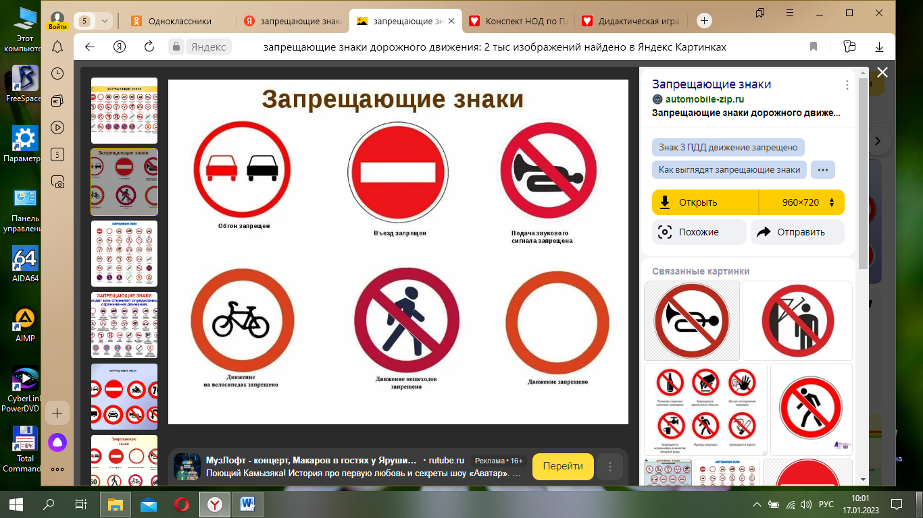 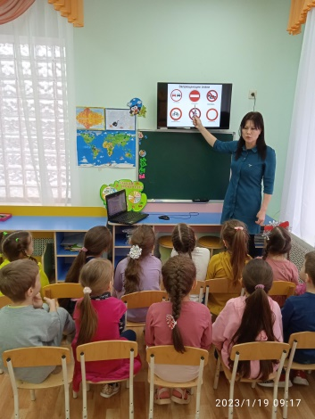

**Дети:** 5 кругов в чёрно-белом изображении и 1 изображение на красном фоне. Кто догадался, как называются эти дорожные знаки?

**Воспитатель:** Правильно, это — запрещающие знаки. А что означает слово «запрет»?

**Дети:** Это значит, что-то делать нельзя.

**Воспитатель:** А с каким словом можно прорифмовать слово запрет?

**Воспитатель:** У меня к этому слову рифма — нет. А вот в правилах для водителей написано, что запрещающие знаки могут отменять определенные ограничения движения. Давайте эти знаки рассмотрим и разберемся, как они отменяют ограничения движения. Посмотрите на второй запрещающий знак — въезд запрещен. Что здесь нарисовано?

**Воспитатель:** А водителям белый прямоугольник напоминает кирпич. Можно услышать такой разговор водителей: «Там же кирпич, нельзя ехать».

Рассматриваются несколько знаков, воспитатель показывает знак, и дети могут догадаться, что он означает.

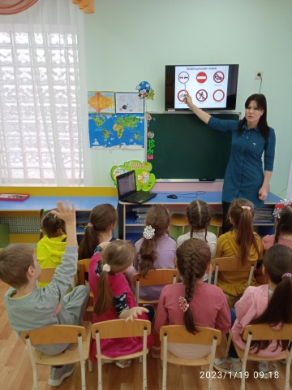 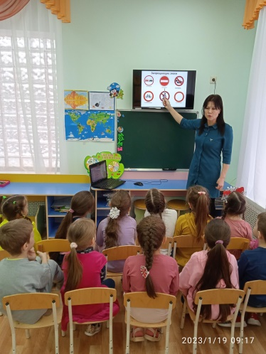 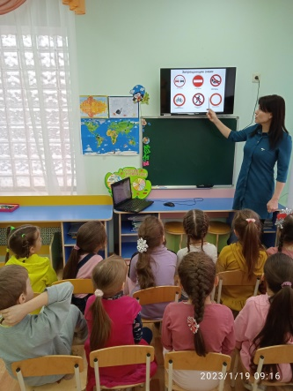

**Игра «Найди лишний знак»**

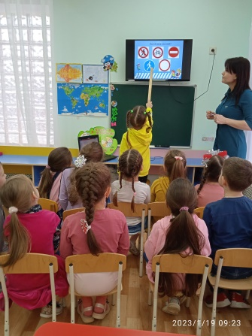  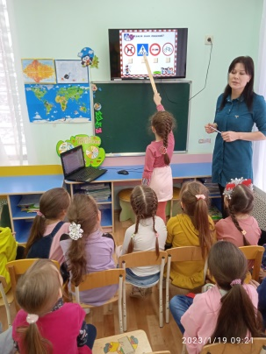  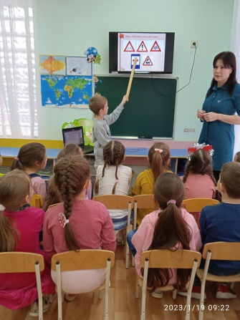

**Воспитатель показывает знак «Движение запрещено»**

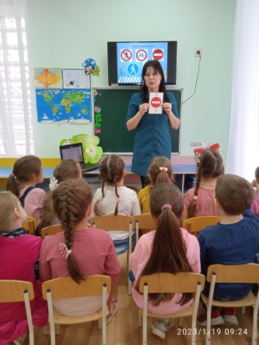

Ознакомление с правилами дорожного движения

**Воспитатель:** Ребята, а сейчас давайте сделаем один запрещающий знак при помощи аппликации. Знак сделать надо крупным. Достаньте из своих столов цветную бумагу. Подумайте, как можно сделать большой круг? Из квадрата, обрезав уголки.

Самостоятельная работа детей — аппликация «Запрещающий дорожный знак»

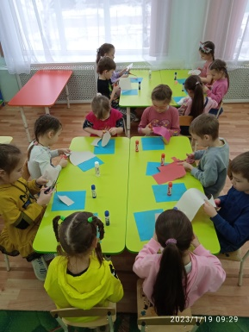 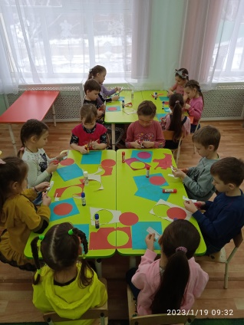 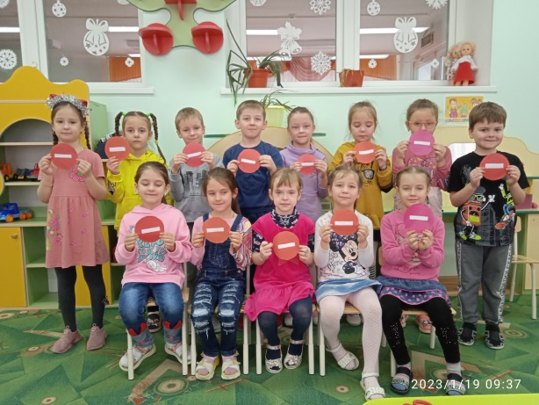

Занятие окончено